**Aplicație de tip chat**

*Proiect realizat de studenții:*

* **Alexandru Cosmin,**
* **Dumitrache Iulian,**
* **Gliga Ana-Maria,**
* **Gulie Andreea,**
* **Iconaru Marian,**
* *grupa 242 -*

**CERINȚA PROIECTULUI**

Se dorește realizarea unei aplicații care să permită comunicarea la distanță între doi sau mai mulți utilizatori ai calculatorului și, implicit, ai aplicației respective.

În realizarea proiectului se va folosi limbajul *JAVA*.

**PREZENTARE GENERALĂ**

Proiectul va fi conceput sub forma unei aplicații interactive de chat.

În primul rând, va trebui rulat programul server. Acesta va ramane deschis mereu, urmând ca el sa aștepte conectarea unuia sau a mai multor clienți și să primească instrucțiunile date de acesta/aceștia.

**Conectarea**

În momentul rulării programului client , se va deschide o fereastră ce va conține două câmpuri de text, respectiv password, și două butoane: „*Sign in*” și „*Log in*”. Utilizatorul va introduce datele lui (username și password), după care va apasa butonul „*Log in*” pentru a se conecta. În cazul în care este vorba de un utilizator ce nu a mai folosit aplicația, el va trebui să se înregistreze, adică să apese butonul „*Sign in*”, pentru a fi adăugat la baza de date.

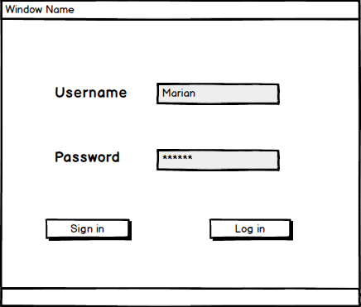

**Lista de prieteni**

Dacă numele utilizatorului și parola introduse coincid cu cele din baza de date, atunci se va deschide o nouă fereastră ce va conține lista de prieteni ai utilizatorului respectiv. În partea de sus a ferestrei se va găsi un meniu cu opțiunea „*Actions*”, având item-ul „*Invite Contacts to a Conference*”. În partea de jos va fi un buton „*+*” și un câmp de text. În partea din mijloc se va găsi lista propriu zisă de prieteni.

În dreptul fiecărui nume al prietenului va fi o imagine care îl va ajuta pe utilizator sa își dea seama dacă prietenul respectiv este și el conectat sau nu. Dacă respectivul este conectat, atunci imaginea va fi cea a unui smiley cu fond de culoare galbenă. Altfel, imaginea va fi cea a unui smiley cu fond gri.

Butonul „*+*” din josul ferestrei îi va folosi utilizatorului să adauge un prieten nou în lista sa, fapt care se va realiza prin tastarea poreclei prietenului în câmpul de text, urmată de apăsarea butonului „*+*”.

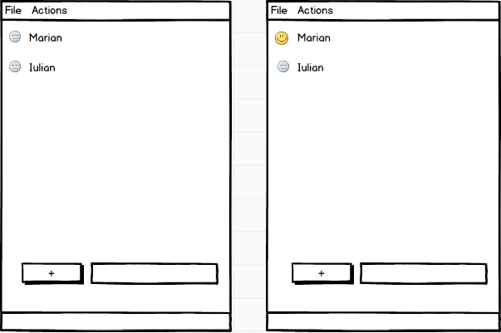

**Convorbirea**

Pentru convorbirea propriu zisă cu un alt utilizator al aplicației, din lista sa de prieteni, utilizatorul trebuie să dea dublu click pe numele aceluia. În acel moment se va deschide o nouă fereastră. Ea are ca titlu numele prietenului cu care se comunică. În majoritatea parții superioare a acesteia se află un camp de text ce va conține conversatia dintre cei doi utilizatori. În partea de jos a ferestrei se găsește un alt câmp de text pe care utilizatorul îl va folosi pentru a scrie mesajul pe care vrea să îl transmită celuilalt, și un buton numit „*Send*”, care trebuie apăsat după scrierea mesajului pentru ca acesta să fie transmis către prietenul cu care se discută. De asemenea, fiecare mesaj transmis prietenului apare și în câmpul de text din partea superioară a ferestrei. Tot aici vor apărea și mesajele trimise de prietenul respectiv către utilizator. Cu alte cuvinte, partea superioară a ferestrei va conține toată discuția pe care cei doi utilizatori o poartă.

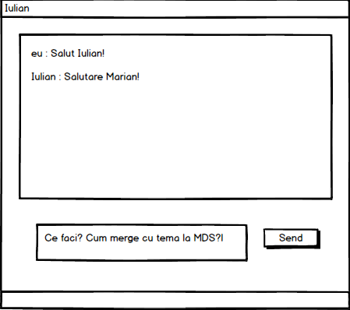

**Conferința**

De asemenea, utilizatorul va avea opțiunea de a discuta cu mai mulți alți utilizatori simultan, prin utilizarea conferinței. Aceasta se realizează apasând „*Actions*”, iar apoi „*Invite Contacts to a Conference*” din meniul ferestrei ce conține lista de prieteni. După aceasta se va deschide o nouă fereastră ce conține în partea stângă lista de prieteni. În partea dreaptă a ferestrei se gasește o altă listă, inițial goală, unde vor apărea prietenii ce vor fi selectați pentru a fi invitați la conferință. La mijloc se găsesc trei butoane: „*add*”, „*remove*” și „*invite*”. Pentru a invita un alt utilizator la conferință, acesta trebuie selectat din lista de prieteni din stânga, după care se apasă butonul „*add*”. În acel moment numele prietenului va dispărea din lista din stânga și va apărea în lista din dreapta. În cazul in care se dorește ștergerea unui prieten din lista celor invitați la conferință, acesta trebuie selectat din lista din dreapta, după care se va apasa butonul „*remove*”, ce va face acțiunea opusă, adică va muta numele prietenului din lista celor invitați (lista din dreapta) în lista celor neinvitați (lista din stânga).

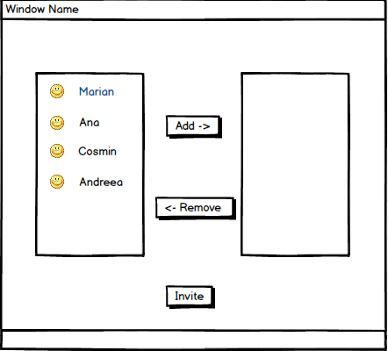

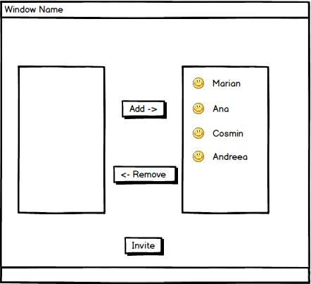

După ce au fost selectați toți prietenii care vor lua parte la conferință, se va apăsa butonul „*invite*”. Aceasta acțiune va face ca utilizatorului care a făcut invitația, cât și tuturor celor invitați să li se deschidă o nouă fereastră ce conține în majoritatea părții superioare un câmp de text, iar în partea de jos un alt câmp de text, mai mic, și în dreapta acestuia un buton numit „*send*”. Pentru a transmite un mesaj celorlalți utilizatori, aflați în conferință, acesta trebuie scris în câmpul de text de jos, după care se va apăsa butonul „*send*”. În acel moment mesajul va apărea tuturor utilizatorilor cu care are loc convorbirea, cât și utilizatorului curent, în câmpul din partea superioară a ferestrei. În același mod vor proceda toți cei aflați în conferință. Astfel, partea de sus a ferestrei va conține toate mesajele pe care utilizatorii și le trimit, adică toată conversația.

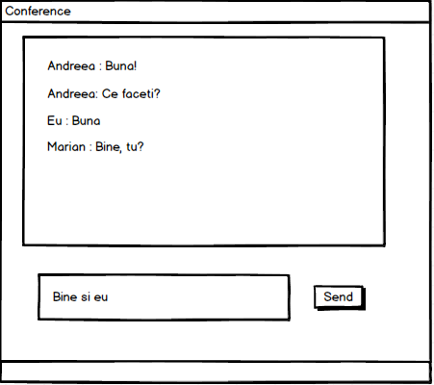

**DIAGRAMA DE CLASE**

După cum am menționat și mai sus, aplicația noastră va fi realizată folosind limbajul *JAVA*, ea conținând două proiecte realizate cu ajutorul compilatorului pentru acest limbaj *NetBeans*. Cele două proiecte vor fi *Chat_Server* și *Chat_Client*. Fiecare din proiecte va conține câte unul, respectiv șase fișiere, astfel:

***Chat_Server***

*Server.java*

***Chat_Client***

*Chat_Client.java*

*Conf_setup.java*

*Conferinta.java*

*Input.java*

*Login.java*

*Meniu.java*

Fiecare fișier din proiectul *Chat_Client* are sarcini diferite. Fișierul *Login.java* este cel care manipulează prima fereastră pe care utilizatorul o vede, și anume aceea în care trebuie introduse numele utilizatorului și parola. Fisierul *Meniu.java* este cel responsabil pentru fereastra cu lista de prieteni. Fișierul *Chat_Client.java* este cel din spatele ferestrei care conține conversația propriu zisă dintre doi utilizatori. Fișierul *Conf_setup.java* este acel fișier ce manipulează fereastra în care se selectează din lista de prieteni utilizatorii cu care se dorește să aibă loc conferința. Fișierul *Conferinta.java* este cel responsabil pentru fereastra ce conține conversația propriu zisă dintre utilizatorii care participă la conferință. Fișierul *Input.java* este cel mai important dintre toate, acel fișier în care se primesc informațiile date de utilizator și transmise mai departe către Server și mai departe către ceilalți utilizatori.

Schema ierarhică a fișierelor din proiectul *Chat_Client*:

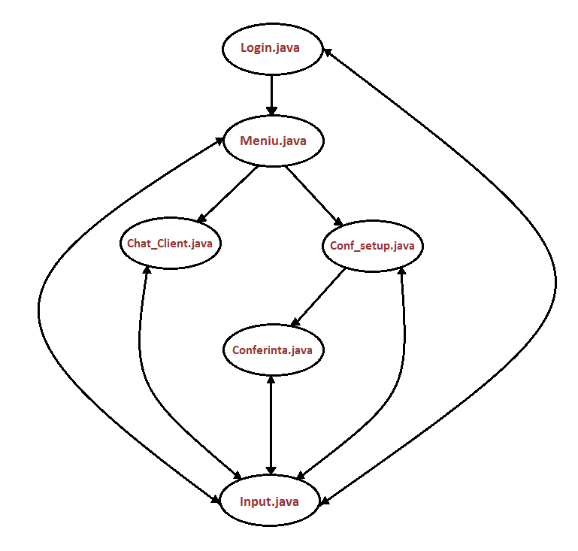

Astfel, toate clasele din proiectul *Chat_Client* reprezintă un utilizator al aplicației, entitatea **client**. Mai mulți astfel de clienți se conectează simultan la proiectul *Chat_Server*, ce reprezintă entitatea **server**. În acest mod, serverul primește și dă mai departe informațiile primite de la clienți. Cu alte cuvinte, doi clienți nu pot comunica între ei in mod direct, ci prin intermediul server-ului. Am reprezentat această comunicare în urmatoarea schemă:

